FONCTION LOGARITHME NÉPÉRIEN

– Chapitre 2/2
Tout le cours en vidéo : https://youtu.be/VJns0RfVWGg

Partie 1 : Étude de la fonction logarithme népérien

1) Continuité et dérivabilité

Vidéo https://youtu.be/3KLX-ScJmcI

Propriété : La fonction logarithme népérien est continue sur $\left]0 ; +∞\right[$.

Propriété : La fonction logarithme népérien est dérivable sur $\left]0 ; +∞\right[$ et $\left(\ln{(x)}\right)'=$ $\frac{1}{x}$.

Démonstration au programme :
Vidéo https://youtu.be/wmysrEq4XIg

Rappel : ${\left(e^{u(x)}\right)}^{'}=u'(x)e^{u(x)}$
En posant : $u\left(x\right)=\ln{(x)}$, on a : ${\left(e^{\ln{(x)}}\right)}^{'}=(\ln{(x)})'e^{\ln{(x)}}$
Or ${\left(e^{\ln{(x)}}\right)}^{'}={\left(x\right)}^{'}=1$.
Donc : $(\ln{(x)})'e^{\ln{(x)}}=1$
Soit : $(\ln{(x}))'=$ $\frac{1}{e^{\ln{(x)}}}=$ $\frac{1}{x}$.

Méthode : Calculer une dérivée contenant des logarithmes

Vidéo https://youtu.be/yiQ4Z5FdFQ8
Dériver la fonction $f$ définie sur $\left]0 ; +∞\right[$ par : $f\left(x\right)=\frac{{\left(\ln{(x)}\right)}^{2}}{x}$

Correction

$$f\left(x\right)=\frac{{\left(\ln{(x)}\right)}^{2}}{x}=\frac{u\left(x\right)}{v\left(x\right)}$$
Avec : $u\left(x\right)={\left(\ln{(x)}\right)}^{2} → u^{'}\left(x\right)=2×\frac{1}{x}×\ln{(x)}$
$$v\left(x\right)=x → v^{'}\left(x\right)=1$$

$$f'\left(x\right)=\frac{{2×\frac{1}{x}×\ln{(x)}×x-\left(\ln{(x)}\right)}^{2}×1}{x^{2}}$$
$$=\frac{{2\ln{(x)}-\left(\ln{(x)}\right)}^{2}}{x^{2}}$$
$$=\frac{\ln{(x)}×(2-\ln\left(x\right))}{x^{2}}$$
2) Variations

Propriété : La fonction logarithme népérien est strictement croissante sur $\left]0 ; +∞\right[$.

Démonstration :
Pour tout réel $x>0$, ${\left(\ln{(x)}\right)}^{'}=$ $\frac{1}{x}$ $>0$

3) Convexité

Propriété : La fonction logarithme népérien est concave sur $\left]0 ; +∞\right[$.

Démonstration :
Pour tout réel $x>0$, ${\left(\ln{(x)}\right)}^{'}=$ $\frac{1}{x}$.
${\left(\ln{(x)}\right)}^{''}=-$ $\frac{1}{x^{2}}<0$
Donc la fonction logarithme népérien est concave.

4) Limites aux bornes

Propriétés : $\lim_{x→0}{\ln{(x)}=-∞}$ et $\lim_{x→+∞}{\ln{(x)}=+∞}$

On dresse le tableau de variations de la fonction logarithme népérien :

$$x$$ | 0 $+∞$
$${\left(\ln{(x)}\right)}^{'}$$ | $+$
$$\ln{(x)}$$ | $+∞$  $-∞$

5) Tangentes en 1 et en $e$

Rappel : Une équation de la tangente à la courbe de $f$ au point d'abscisse $a$ est de la forme :
$y=f^{'}\left(a\right)\left(x-a\right)+f(a)$.
Dans le cas de la fonction logarithme népérien, l'équation est de la forme :
$$y=\frac{1}{a}\left(x-a\right)+\ln{(a)}.$$

● Au point d'abscisse 1, l'équation de la tangente est $y=\frac{1}{1}\left(x-1\right)+\ln{(1)}$ soit :
$y=x-1$.
● Au point d'abscisse $e$, l'équation de la tangente est $y=\frac{1}{e}\left(x-e\right)+\ln{(e)}$ soit :
$y=\frac{1}{e}x$.
6) Courbe représentative

Valeurs particulières : $\ln{(1)}=0$, $\ln{(e)}=1$

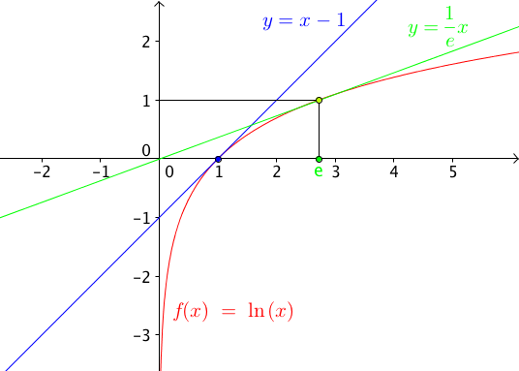

Partie 2 : Croissance comparée des fonctions logarithme et puissances

Propriétés (croissances comparées) :
a) $\lim_{x→+∞}{\frac{\ln{(x)}}{x}}=0$ et pour tout entier naturel non nul $n$, $\lim_{x→+∞}{\frac{\ln{(x)}}{x^{n}}}=0$
b) $\lim_{x→0}{x ln{(x)}}=0$ et pour tout entier naturel non nul $n$, $\lim_{x→0}{x^{n} ln{(x)}}=0$

Démonstration du b. dans les cas où $n=1$ (au programme) :

Vidéo https://youtu.be/LxgQBYTaRaw

En posant $X=\ln{(x)}$, on a : $x=e^{X}$
Or, si $x$ tend vers 0, alors $X=\ln{(x)}$ tend vers $-∞$.
Donc : $\lim_{x→0}{x ln{(x)}}=\lim_{X→-∞}{e^{X}{×X}}=0$ par croissance comparée de la fonction exponentielle et des fonctions puissances.

Remarque : Les fonctions puissances imposent leur limite devant la fonction logarithme népérien.

Méthode : Déterminer une limite par croissance comparée

Vidéo https://youtu.be/lA3W_j4p-c8
Vidéo https://youtu.be/OYcsChr8src

$$a) \lim_{x→+∞}{x-\ln{(x)}}b) \lim_{x→+∞}{\frac{\ln{(x)}}{x-1}} c) \lim_{x→0}{ \frac{1}{{(x}^{2}+1)\ln{(x)}}}$$

Correction

a) Il s'agit d'une forme indéterminée de type "".
Levons l'indétermination :
$$x-\ln{(x)}=x\left(1-\frac{\ln{(x)}}{x}\right)$$

Par croissance comparée : $\lim_{x→+∞}{\frac{\ln{(x)}}{x}}=0$,
Donc : $\lim_{x→+∞}1-{\frac{\ln{(x)}}{x}}=1$.
Et donc, comme limite d’un produit : $\lim_{x→+∞}{x\left(1-\frac{\ln{(x)}}{x}\right)}=+∞$
Soit : $\lim_{x→+∞}{x-\ln{(x)}}=+∞$.

b) Il s'agit d'une forme indéterminée de type "".
Levons l'indétermination :

$$\frac{\ln{(x)}}{x-1}=\frac{\frac{\ln{(x)}}{x}}{\frac{x-1}{x}}=\frac{\frac{\ln{(x)}}{x}}{1-\frac{1}{x}}$$

$$\left\{\begin{aligned}\lim_{x→+∞}{\frac{\ln\left(x\right)}{x}}=0, par croissance comparée. \\ \lim_{x→+∞}1-{\frac{1}{x}}=1 \end{aligned}\right.$$
Donc, comme limite d’un quotient : $\lim_{x→+∞}{\frac{\frac{\ln{(x)}}{x}}{1-\frac{1}{x}}}=\frac{0}{1}=0$
Soit : $\lim_{x→+∞}{\frac{\ln{(x)}}{x-1}}=0$.

$$c) \frac{1}{{(x}^{2}+1)\ln{(x)}}=\frac{1}{x^{2}\ln{(x)}+ln⁡(x)}$$

$$\left\{\begin{aligned}\lim_{x→0}{ x^{2}\ln\left(x\right)=0, par croissance comparée} \\ \lim_{x→0}{ \ln\left(x\right)=-∞} \end{aligned}\right.$$
Donc, comme limite d’une somme : $\lim_{x→0}{ x^{2}\ln\left(x\right)+\ln{(x)}=-∞}$
Et donc, comme limite d’un quotient (inverse) : $\lim_{x→0}{ \frac{1}{x^{2}\ln{(x)}+ln⁡(x)}}=0$
Soit : $\lim_{x→0}{ \frac{1}{{(x}^{2}+1)\ln{(x)}}}=0$

Partie 3 : Études de fonctions

1) Cas de fonctions contenant la fonction $x⟼ln{(x)}$

Méthode : Étudier les variations d'une fonction contenant des logarithmes

Vidéo https://youtu.be/iT9C0BiOK4Y

a) Déterminer les variations de la fonction $f$ définie sur $\left]0 ; +∞\right[$ par
$$f\left(x\right)=3-x+2\ln{(x)}$$
b) Étudier la convexité de la fonction $f$.

Correction
$$a) f^{'}\left(x\right)=-1+\frac{2}{x}=\frac{2-x}{x}$$
Comme $x>0$, $f^{'}\left(x\right)$ est du signe de $2-x$.
La dérivée $f'$ est donc positive sur $\left]0 ;2\right]$ et négative sur $\left[2 ; +∞\right[$.

On dresse le tableau de variations :
$$x$$ | 0 2 $+∞$
$$f^{'}\left(x\right)$$ | $+$ 0 $-$
$$f(x)$$ | $1+2\ln{(2)}$

$$f\left(2\right)=3-2+2\ln{(2)=1+2\ln{(2)}}$$

$$b) f^{''}\left(x\right)=\frac{-1×x-\left(2-x\right)×1}{x^{2}}=\frac{-x-2+x}{x^{2}}=\frac{-2}{x^{2}}<0$$

On en déduit que la fonction $f$ est concave sur $\left]0 ; +∞\right[$.

Méthode : Étudier la position relative de la courbe de la fonction logarithme et de la droite d’équation $y=x$

Vidéo https://youtu.be/0hQnOs_hcss

Étudier la position relative de la courbe de la fonction logarithme et de la droite d’équation $y=x$.

Correction
On considère la fonction $g$ définie sur $\left]0 ; +∞\right[$ par $g\left(x\right)=x-\ln{(x)}$.
$$g^{'}\left(x\right)=1-\frac{1}{x}=\frac{x-1}{x}$$

Comme $x>0$, $g^{'}\left(x\right)$ est du signe de $x-1$.
La dérivée $g'$ est donc négative sur $\left]0 ;1\right]$ et positive sur $\left[1 ; +∞\right[$.

On dresse ainsi le tableau de variations :
$$x$$ | 0 1 $+∞$
$$g^{'}\left(x\right)$$ | $-$ 0 $+$
$$g(x)$$ | 1

$$g\left(1\right)=1-\ln{(1)}=1$$

On en déduit que pour tout $x$ de $\left]0 ; +∞\right[$, on a $g\left(x\right)=x-\ln{(x)}≥1>0$ soit $x>\ln{(x)}$.
La fonction logarithme est située en dessous de la droite d’équation $y=x$.

2) Cas de fonctions contenant la fonction composée $x⟼ln{(u\left(x\right))}$

Fonction | Dérivée
$$\ln{(u)}$$ | $$\frac{u'}{u}$$

Démonstration :
On pose : $v\left(x\right)=\ln{(x)}$, donc :
$$v^{'}(x)={\left(\ln{(x)}\right)}^{'}=\frac{1}{x}$$
Donc :
$${\left(\ln{(u\left(x\right))}\right)}^{'}={\left(v(u\left(x\right))\right)}^{'}$$
$=v^{'}\left(u\left(x\right)\right)×u'\left(x\right)$, selon la dérivée d’une fonction composée.
$$=\frac{1}{u(x)}×u'\left(x\right)$$
$$=\frac{u'\left(x\right)}{u(x)}$$

Méthode : Dériver des fonctions du type $\ln{(u)}$

Vidéo https://youtu.be/-zrhBc9xdRs

Dériver la fonction $f$ définie sur $\left]0 ;2\right[$ par $f\left(x\right)=\ln\left(2x-x^{2}\right)$.

Correction
$$f\left(x\right)=\ln\left(2x-x^{2}\right)=\ln{(u\left(x\right))}$$
Avec : $u\left(x\right)=2x-x^{2} → u^{'}\left(x\right)=2-2x$
$$f^{'}\left(x\right)=\frac{u^{'}\left(x\right)}{u\left(x\right)}=\frac{2-2x}{2x-x^{2}}$$

Méthode : Étudier une fonction du type $\ln{(u)}$

Vidéo https://youtu.be/s9vyHsZoV-4
Vidéo https://youtu.be/3eI4-JRKYVo
Vidéo https://youtu.be/CyOC-E7MnUw

On considère la fonction $f$ définie sur $\left]-2 ;1\right[$ par :
$$f\left(x\right)=\ln\left(\frac{x+2}{1-x}\right)$$
a) Calculer les limites de $f$ aux bornes de son ensemble de définition et en déduire les équations des asymptotes à la courbe.
b) Déterminer le sens de variations de la fonction $f.$
c) Tracer la courbe représentative de $f$.

Correction
a) ● $\lim_{x→-2}{ f\left(x\right)}=$?
$$\left\{\begin{aligned}\lim_{x→-2}{ x+2}=0 \\ \lim_{x→-2}{ 1-x}=3\end{aligned}\right.$$
Donc, comme limite d’un quotient : $\lim_{x→-2}{ \frac{x+2}{1-x}}=0$

Et donc, comme limite d’une fonction composée :
$$\lim_{x→-2}{ \ln\left(\frac{x+2}{1-x}\right)}=-∞$$
En effet, si $x→-2$, on a : $X=\frac{x+2}{1-x}→0$ et donc : $\lim_{X→0}\ln{(X)}=-∞$.

● $\lim_{x→1}{ f\left(x\right)}=$?
$$\left\{\begin{aligned}\lim_{x→1}{ x+2}=3 \\ \lim_{x→1}{ 1-x}=0^{+}, car x<1\end{aligned}\right.$$
Donc, comme limite d’un quotient : $\lim_{x→1}{ \frac{x+2}{1-x}}=+∞$

Et donc, comme limite d’une fonction composée :
$$\lim_{x→1}{ \ln\left(\frac{x+2}{1-x}\right)}=+∞$$
En effet, si $x→1$, on a : $X=\frac{x+2}{1-x}→+∞$ et donc : $\lim_{X→+∞}\ln{(X)}=+∞$.

La courbe de fonction $f$ admet deux asymptotes verticales d’équations :
$x=-2$ et $x=1.$

b) $f\left(x\right)=\ln\left(\frac{x+2}{1-x}\right)=\ln{(u\left(x\right))}$, avec $u\left(x\right)=\frac{x+2}{1-x}$

$$→{ u}^{'}\left(x\right)=\frac{1×\left(1-x\right)-(x+2)×(-1)}{{\left(1-x\right)}^{2}}=\frac{1-x+x+2}{{\left(1-x\right)}^{2}}=\frac{3}{{\left(1-x\right)}^{2}}$$
Donc :
$$f^{'}(x)=\frac{u^{'}\left(x\right)}{u\left(x\right)}=\frac{\frac{3}{{\left(1-x\right)}^{2}}}{u(x)}$$
La fonction $u$ est strictement positive sur $\left]-2 ;1\right[$ et $\frac{3}{{\left(1-x\right)}^{2}}>0.$
Donc $f^{'}\left(x\right)>0.$
On présente le sens de variations de $f$ dans le tableau :
$$x$$ | -2 1
$$f'(x)$$ | $$+$$
$$f(x)$$ | $+∞$  $$-∞$$

c)
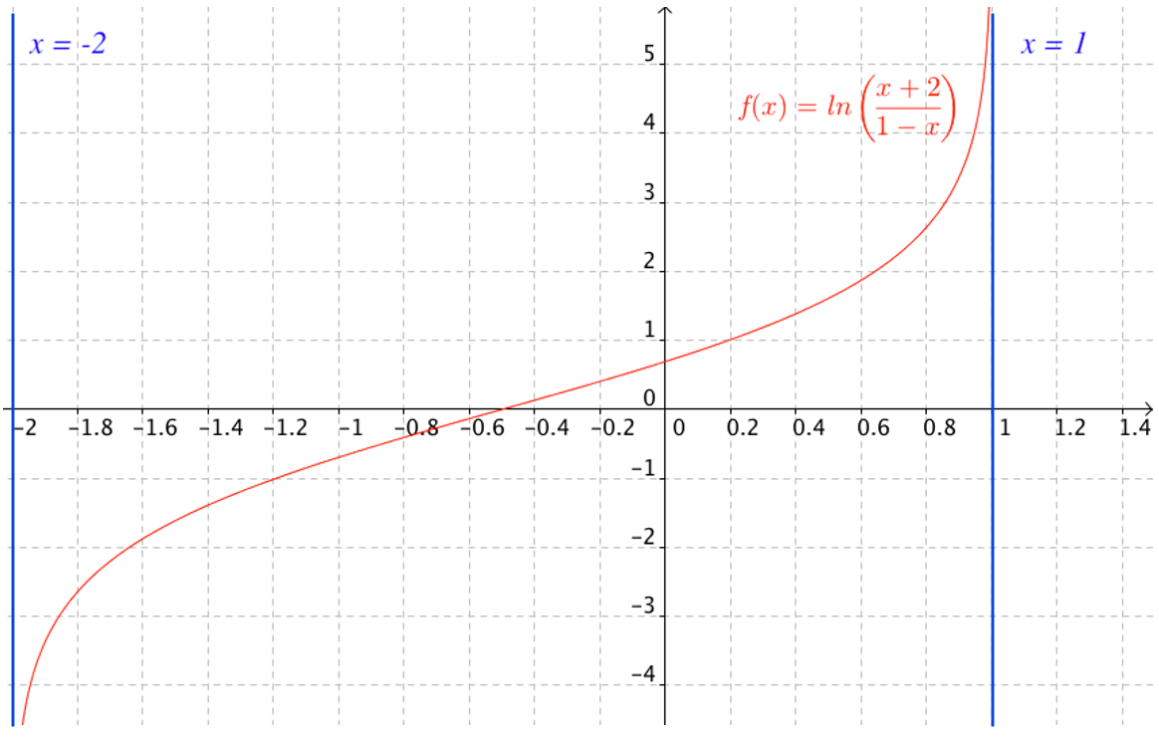

Hors du cadre de la classe, aucune reproduction, même partielle, autres que celles prévues à l'article L 122-5 du code de la propriété intellectuelle, ne peut être faite de ce site sans l'autorisation expresse de l'auteur.
www.maths-et-tiques.fr/index.php/mentions-legales

